Nuestra misión: “Formar hombres y mujeres Cristianos, Nobles y Capaces”

Curso: 5° BÁSICO
Asignatura: ARTES VISUALES
Clase: UNIDAD 3 “DISEÑO EN CHILE, LATINOAMÉRICA Y DEL RESTO DEL MUNDO”

Instructivo:

- Estimados padres y apoderados, favor de leer cada una de las instrucciones.
- Se enviará el código de la clase del nuevo Classroom, YA QUE SOLO DEBEN ACCEDER CON EL CORREO INSTITUCIONAL:
5°Básico A – B: pupd3lg
- La actividad consiste en:
- En una cartulina de pliego del color que tu quieras, debes crear un mapa de los monumentos.
  - Este mapa consiste en lo siguiente, debes elegir una ciudad, comuna o país y poder graficar en la cartulina los monumentos importantes de esta ciudad y poder colocar lo siguiente:
  - Título en el principio (nombre de la ciudad)
  - Una imagen o dibujo del monumento.
  - El nombre del monumento.
  - Se colocará una foto de referencia o a modo de ejemplo para que se entienda lo que deben hacer.

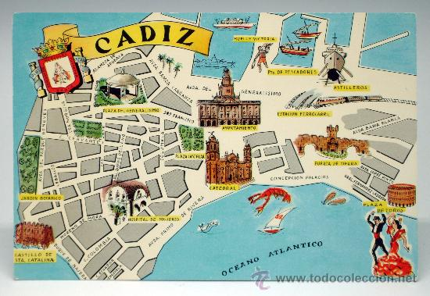
- Se solicita enviar foto del trabajo al e-mail: profetrabajosnazaret@gmail.com ENTREGAR HASTA EL 23/10.
- Horario de consulta: lunes, martes y miércoles de 10:00 a 16:00 hrs (cualquiera fuera de ese horario se responderá al otro día).
- En caso de hacer alguna consulta el ASUNTO del correo debe venir de la siguiente manera CONSULTA Asignatura Nombre Apellido Curso, por ejemplo: CONSULTA ARTES ROCIO TRONCOSO 5°A (para poder diferenciar de los trabajos ya enviados y poder lograr contestar con tiempo las consultas que puedan tener).
- El ASUNTO del correo al momento de enviar debe venir de la siguiente manera: Asignatura Nombre Apellido Curso, por ejemplo: Artes Visuales Rocio Troncoso 5°A.

Contenido: Diseño Industrial.

